法務部行政執行署新聞稿
發稿日期：103年5月22日
發稿機關：法務部行政執行署
發 言 人：黃副署長騰耀
連絡電話：02-2633-6650分機268
行動電話：0978929677 編號：103-07

行政執行官訓練班第11期於103年5月19日舉行
「與部長有約」座談會
法務部行政執行署委託法務部司法官學院辦理行政執行官訓練班第11期專業訓練，於103年5月19日在司法官學院舉行「與部長有約」座談會，法務部羅部長瑩雪於百忙中仍撥冗蒞臨指導，難得有此機會，包含於今年3月甫實任行政執行官之第10期學員，還有全國13分署的分署長也紛紛踴躍出席。羅部長於會中提到各位學員在開始這份工作前要有正確的認知與自我定位，這將決定日後成為怎樣的行政執行官，唯有隨時秉持初衷，如此在長久面對繁瑣沈重的工作與績效壓力下，才不會忘了或忽略應有的同理心。針對第10期學員分享兩案例，其中有義務人家境甚差，因受執行而頓陷困境而到分署哭號泣訴，經瞭解其狀況後即予寬緩處置，終讓義務人道謝離去；另有義務人曾經是建設公司老闆風光一時，卻因金融風暴公司倒閉欠稅並累及個人，如今只能屈身於低矮破房，卻仍能努力想辦法盡其所能來繳納欠稅。羅部長藉此期勉大家在這份工作中，有機會接觸到許多人、事、物的不同故事，不要讓自己侷限於執行績效的狹隘一隅，而是能藉由這樣的工作機會提昇自己的處事態度與智慧，即使一個再尋常也不過的執行通知或手段，有時對一般民眾也會產生超乎想像的壓力，所以要不時學習如何設身處地去理解、包容、寬緩，進而能開導義務人，讓彼此最後都不留怨氣而能積極去看待人生的下一步。此外羅部長並對各分署紛紛成立愛心社等關懷作為表示肯定與嘉勉。
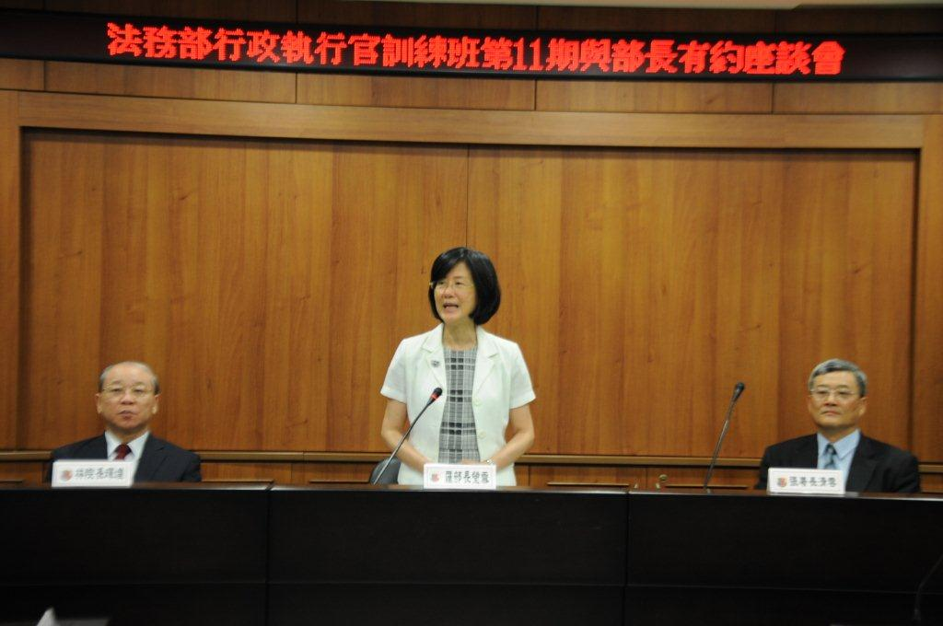
另外有第11期學員反應，面對日後凡事講求績效、競爭的工作環境，擔心無法勝任而有諸多不安。羅部長對此期勉大家，執行工作雖講求績效與競爭，但同仁間不要因此而忘了注重團隊合作的重要性，對於這份工作，大家應認知還有更高遠而應合作努力達成的共同目標，所以彼此間還是要互相支援，並維持融洽合作的工作環境，對於新進同仁也要隨時給予提攜協助，最後預祝5位參訓學員，早日成為優秀的行政執行官。

